1) Observe el siguiente dibujo de la Tierra.

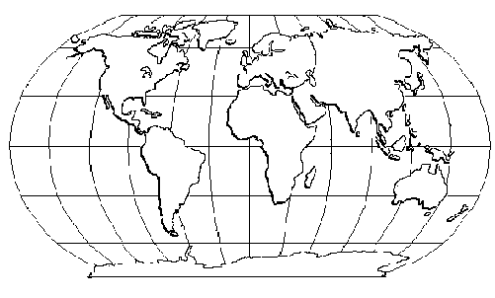
1
5
3
4
2

De acuerdo con la observación anterior, los números 1, 3 y 5 identifican, respectivamente, a las llanuras denominadas

- Pampa, Nilo y Volga.
- Amazonas, Nilo y Yang Tse Kiang.
- Central Norteamericana, Congo y Ganges.
- Central Norteamericana, Amazonas y Ganges.

2) Lea las siguientes características.
- Está ubicado en Argentina.
- Es muy rico en combustibles fósiles.
- Sus condiciones geográficas hacen difícil el desarrollo de la vida humana.

Las características anteriores identifican al desierto denominado

- La Pampa.
- Patagonia.
- Guayana.
- Atacama.

3) Asocie cada uno de los paisajes geográficos con el continente al cual corresponden.

- Ganges ( ) América.
- Misisipi ( ) Europa.
- Congo ( ) África.
- Volga ( ) Asia.

¿Cuál es la asociación correcta?

- 3, 1, 4, 2.
- 2, 4, 3, 1.
- 4, 2, 3, 1.
- 1, 3, 2, 4.

4) Lea las siguientes afirmaciones.

- Las montañas han sido los lugares preferidos por la humanidad para asentarse.
- El relieve accidentado que ofrece la montaña, facilita la construcción de vías de comunicación.
- El agua que baja por el desnivel de las montañas es aprovechada en muchos casos, para la construcción de plantas hidroeléctricas.

En relación con las zonas altas, ¿cuáles de las afirmaciones anteriores son correctas?

- 1 y 2.
- 2 y 3.
- Solo 1.
- Solo 3.

5) Lea el siguiente párrafo.

La vida humana en estos lugares es incierta y obliga a aprovechar hábilmente los escasos recursos. Sus pobladores practican el nomadismo y se dedican al pastoreo de ganado, principalmente.

El párrafo anterior describe el modo de vida característico de

- los valles.
- las llanuras.
- los desiertos.
- las montañas.

6) Lea las siguientes actividades.

- Favorece la aplicación de la mecanización a la agricultura.
- Propicia el desarrollo de los medios de transporte.
- Facilita los asentamientos humanos.

Las anteriores actividades son propias de los paisajes geográficos denominados

- litorales.
- llanuras.
- desiertos.
- montañas.

7) Lea el siguiente texto.
El mar representa una verdadera esperanza para la humanidad por los numerosos y variados recursos que posee, los cuales deberían poder ser utilizados por los seres humanos de esta época y las venideras.

El pensamiento expresado en el texto anterior lleva a reflexionar sobre la necesidad de

A) comercializar los productos marítimos a gran escala.
B) aumentar las zonas de explotación de los espacios marinos.
C) proteger al mar de la explotación destructiva y contaminante.
D) sobreexplotar las especies marinas para obtener beneficios económicos.

8) Lea las siguientes formas de contaminación.

- Derrames de petróleo.
- Deshechos industriales.
- Explotación de minerales a cielo abierto.

¿Cuál o cuáles de las formas de contaminación citadas afectan en mayor medida a los mares?

- 1 y 2.
- 2 y 3.
- 1 y 3.
- Solo 3.

9) La práctica de la pesca artesanal se caracteriza por

- el empleo de barcos de gran tonelaje.
- dirigirse a un mercado reducido y local.
- la existencia de grandes bancos de peces.
- satisfacer la demanda del producto en el nivel internacional.

10) Observe el siguiente croquis del Planeta.
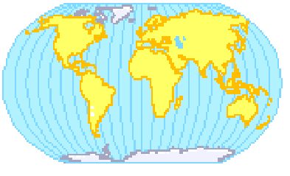
1
2
3
5
4

Los sectores indicados con los números 3 y 5 corresponden respectivamente, a los desiertos de

A) Sahara y Kalahari.
B) Atacama y Kalahari.
C) Sahara y Patagonia.
D) Patagonia y Atacama.

11) Recorrida por el río sagrado de la India, la llanura del ________________, es una de las más importantes de Asia.

El nombre de la llanura que completa correctamente el párrafo anterior es

- Nilo.
- Volga.
- Ganges.
- Yang Tse Kiang.

12)

PAISAJES GEOGRÁFICOS
1._______
Himalayas
Patagonia
Volga
2._______
3._______

Los nombres de los continentes en los cuales se ubican los paisajes geográficos anotados, son, en el orden respectivo,

- Asia, África, Europa.
- América, África, Asia.
- Europa, Asia, América.
- Asia, Europa, América.

13) La ganadería de pastoreo es una de las pocas actividades que, por las condiciones del clima, como las altas temperaturas y la escasez de precipitaciones, se puede desarrollar en el paisaje denominado

- montañas.
- desiertos.
- llanuras.
- valles.

14)
Son los paisajes geográficos donde la actividad agrícola ha alcanzado mayor desarrollo, debido a las condiciones de topografía y de los suelos.

El párrafo anterior se refiere a los paisajes geográficos propios de

- montañas.
- desiertos.
- llanuras.
- litorales.

15) Lea el siguiente párrafo.

Las condiciones adversas que presentan estos paisajes geográficos para el desarrollo de las vías de comunicación, han hecho que el ser humano deba construir túneles que pueda utilizar todo el año por medio de autopistas o trenes.

El párrafo anterior se refiere a las condiciones que presentan los paisajes geográficos de

- montaña.
- desierto.
- llanura.
- valle.

16) La pesca de arrastre, muy utilizada en el área del Mediterráneo, tiene varios aspectos negativos, entre ellos el de desaprovechar gran cantidad de peces que no tienen valor comercial, pero que son necesarios para sustentar la cadena alimenticia de la vida. Además, destruye los fondos marinos donde crece gran cantidad de algas, plantas y otros organismos.

De la lectura del texto anterior se puede decir que la pesca de arrastre genera toda una problemática porque contribuye a

- modificar el gusto de los consumidores.
- disminuir la cantidad de especies marinas.
- aumentar los precios del pescado en el mundo.
- sustituir las mejores especies por otras de menor valor comercial.

17) Lea las siguientes características.

- Se extrae pescado en poca cantidad.
- Se practica a poca distancia de la costa.
- Se realiza por medio de pequeñas embarcaciones.
- El producto de la pesca se comercializa en los pueblos cercanos.

Las características anteriores identifican el tipo de pesca denominado

- lejana.
- industrial.
- artesanal.
- de altamar.

18) Lea las siguientes afirmaciones.

- La sobrepesca, al no respetar el ritmo de reproducción, está llevando a una drástica reducción de ciertas especies.
- Para regular la explotación de los mares, muchos países en la actualidad reinvindican sus derechos sobre la “zona económica exclusiva.”
- Según la Organización de las Naciones Unidas para la Agricultura y la Alimentación, los principales países en el mundo, en capturas pesqueras, son Perú, Chile y Bolivia.

¿Cuál o cuáles de las afirmaciones anteriores son correctas?

- 2 y 3.
- 1 y 2.
- 1 y 3.
- Solo 3.

19)
Mississipi
Volga
Nilo
1
21
31

Los nombres citados dentro de las figuras, corresponden a llanuras ubicadas, respectivamente, en los continentes denominados

- Europa, Asia, África.
- Asia, África, Oceanía.
- América, Europa, África.
- América, Oceanía, Asia.

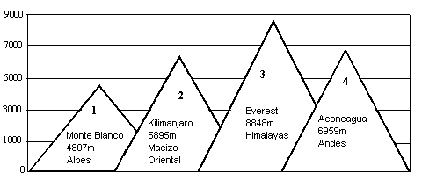20) Observe el siguiente gráfico de las mayores altitudes de diferentes zonas altas del mundo.
¿Con cuáles números se identifican las altitudes que corresponden a los continentes europeo y africano?

- 1 y 2.
- 2 y 3.
- 3 y 4.
- 1 y 4.

21) Observe el siguiente croquis de África.

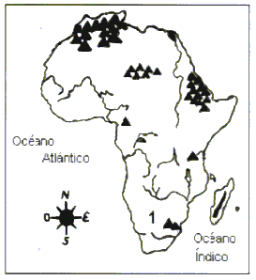

De acuerdo con la observación anterior, el número 1 indica el paisaje geográfico denominado

- Congo.
- Sahara.
- Kalahari.
- Montes Atlas.

22) Lea el siguiente texto.

“...han constituido la base de los primeros focos civilizatorios debido a la abundancia de recursos tales como suelos fértiles, ríos utilizados para la navegación y el regadío. En la actualidad son grandes centros agrícolas e industriales populosos.”
Panorama del mundo contemporáneo. Cartín y Sequeira.

El paisaje geográfico que corresponde a la descripción anterior es el de

- montaña.
- desierto.
- llanura.
- litoral.

23)
_______________________
Condiciones hostiles
a la vida humana.
Habitado por pueblos nómadas.
Agricultura en algunos países con alto desarrollo tecnológico
Ganadería de pastoreo y comercio primitivo.

El nombre del paisaje geográfico que debe anotarse en el recuadro, de acuerdo con las características dadas, es el de

- Montaña.
- Desierto.
- Llanura.
- Costa.

24) Lea las siguientes afirmaciones.

- Por sus características, las zonas montañosas son las más aptas para el desarrollo de la agricultura.
- Las pendientes pronunciadas de las áreas montañosas contribuyen a la explotación de energía eléctrica.
- Los paisajes geográficos de desierto, permiten variadas opciones de explotación económica, como la maderera.
- Los glaciares de las zonas altas permiten el desarrollo de una economía pesquera dedicada a la exportación.

De las afirmaciones anteriores, ¿cuál es verdadera en relación con los modos de vida de los paisajes geográficos?

  - 1.
  - 3.
  - 2.
  - 4.

25)
- Protección de las ballenas.
- Cría y cultivo de especies marinas.
- Veda de pesca de ciertas especies.

Los aspectos anteriores se refieren a acuerdos internacionales tomados con el fin de

- fortalecer el desarrollo de la pesca industrial.
- eliminar la explotación de los recursos marinos.
- disminuir la pesca en todos los océanos del mundo.
- detener el proceso de destrucción de los recursos marinos.

26) Observe la siguiente imagen.

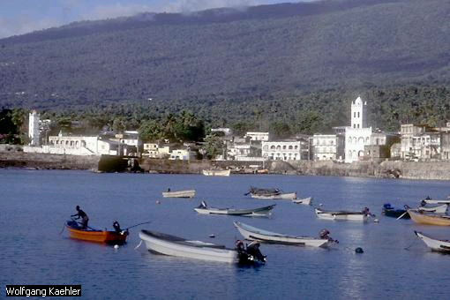

La imagen anterior muestra características del tipo de pesca denominado

- industrial.
- artesanal.
- comercial.
- de alta mar.

27)
- Se utilizan barcos con alta tecnología, como radares y uso de satélites.
- ________________________________________

PESCA INDUSTRIAL

La afirmación que completa correctamente el esquema anterior aparece en la opción

- Se practica lejos de la costa, con estadías de varios meses en el mar.
- Las especies obtenidas se comercializan conforme se pescan.
- Su finalidad es principalmente de subsistencia familiar.
- Las técnicas más utilizadas son anzuelos y arpones.

28) Observe el siguiente croquis de América del Sur.
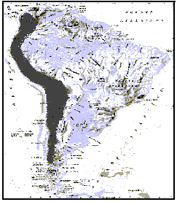

La parte sombreada en negro, corresponde al paisaje geográfico denominado

- Llanura Central.
- de La Plata.
- Amazonas.
- Andes.

29)
Llanuras

4- Congo
3- Volga
2- Ganges
1- Nilo

¿Cuáles de las llanuras anteriores se encuentran en el continente africano?

- 1 y 2.
- 2 y 3.
- 1 y 4.
- 3 y 4.

30) Observe el siguiente croquis de la Tierra.

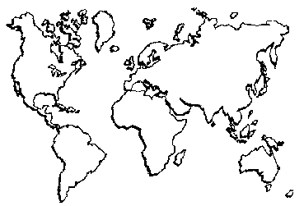
1
2
3
4

De acuerdo con la observación anterior, ¿cuál es el nombre de las zonas altas señaladas con los números 1 y 4?

- Macizo Oriental Africano y Alpes.
- Rocallosas e Himalayas.
- Ganges e Himalayas.
- Andes y Alpes.

31)
El transporte es difícil y se agrava con las condiciones climáticas de fuerte lluvia, nubosidad y nieve, en algunos sectores. Las carreteras presentan múltiples curvas por lo que son de difícil construcción y para poder atravesarlas se utilizan los pasos o depresiones.

Las características anteriores hacen referencia al modo de vida en

- las montañas.
- las llanuras.
- las costas.
- los valles.

32) Los espacios rodeados de montañas, llamados valles, presentan una serie de características que contribuyen con el desarrollo de la vida de los seres humanos, entre ellas, la facilidad para la construcción de vías de comunicación y la presencia de

- áreas costeras en donde se explota la pesca de altura.
- suelos fértiles que permiten el desarrollo de la agricultura.
- puertos que facilitan el desarrollo del comercio por medio del cabotaje.
- mesetas con profundas laderas escarpadas que facilitan la agricultura de roza.

33) En este tipo de paisaje geográfico se han tenido que implementar mecanismos para poder permitir la supervivencia de los seres humanos, como por ejemplo, los sistemas de riego, la vida en los oasis, e incluso el nomadismo.

El párrafo anterior hace referencia al modo de vida en

- los valles.
- las llanuras.
- los desiertos.
- las montañas.

34) Lea los siguientes acontecimientos.

- Naufragó un barco petrolero cerca de las Islas Galápagos, derramándose gran parte del combustible que traía.
- Diversos países hacen ingentes esfuerzos para evitar el hundimiento de una plataforma petrolera.

Los anteriores acontecimientos representan una evidencia de la problemática que genera la explotación y transporte de combustible fósil, al originar gran contaminación y con ello

- la muerte de numerosas especies.
- el fin de la actividad pesquera industrial.
- la pérdida de los recursos mineros del océano.
- el cese de la explotación de los recursos marinos.

35) Lea las siguientes afirmaciones sobre la explotación de los recursos marinos.
Es desarrollada fundamentalmente por grupos familiares cerca de la costa.
Los botes con remos o motores fuera de borda son los medios más utilizados.

Las afirmaciones anteriores permiten reconocer a la pesca

- lejana.
- industrial.
- artesanal.
- de altamar.

36)
Pesca industrial
Se pesca gran cantidad de especies.
La actividad se realiza a gran distancia de la costa.
______________________________

La característica que completa correctamente el esquema anterior se encuentra en la opción

- Se practica sólo durante el día.
- Se practica en pequeñas embarcaciones.
- Utilización de métodos tradicionales de pesca.
- Sobreexplotación de las especies comerciales.

37) Observe el siguiente croquis.
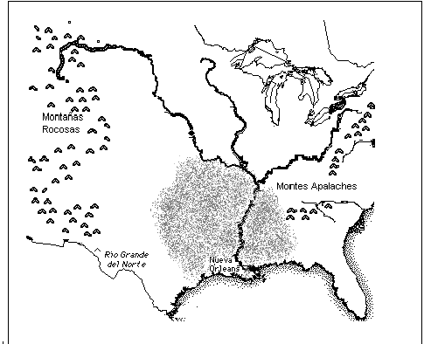

La parte sombreada en el croquis anterior corresponde a la llanura recorrida por el río

- Volga.
- Misisipi.
- Amazonas.
- De la Plata.

38) Asocie los siguientes paisajes geográficos con el continente en el cual se ubican.

1. Alpes | ( ) América
2. Andes | ( ) Europa
3. Himalaya | ( ) África
4. Macizo Oriental | ( ) Asia
El orden correcto de la asociación es

A) 1, 2, 3, 4.
B) 3, 4, 2, 1.
C) 4, 3, 1, 2.
D) 2, 1, 4, 3.

39) PAISAJES GEOGRÁFICOS DE DESIERTO

- Sahara.
- Atacama.
- Kalahari.
- Patagonia.

¿Cuál o cuáles de los desiertos anteriores se ubican en el continente americano?

- 2 y 4.
- 1 y 3.
- Solo 2.
- Solo 3.

40) Analice las siguientes afirmaciones.

- En los valles y llanuras la población es escasa debido a la poca productividad de los suelos.
- Las altas montañas proveen agua para los embalses productores de energía hidroeléctrica.
- Por sus características físico geográficas, las montañas se caracterizan por tener grandes centros de población

De las afirmaciones anteriores sobre los paisajes geográficos, ¿cuál o cuáles son verdaderas?

A) 1 y 2.
B) 2 y 3.
C) Solo 3.
D) Solo 2.

41) Lea las siguientes características.
- Se practica una ganadería de pastoreo.
- La población es escasa y en su mayor parte transhumante.

El nombre del paisaje geográfico al cual corresponden las características anteriores es el de

A) montaña.
B) desierto.
C) llanura.
D) litoral.

42) Lea el siguiente texto.

Constituye un paisaje geográfico favorable para la vida, en él las personas se pueden comunicar fácilmente y desarrollar actividades económicas, en especial la agricultura.

El texto anterior se refiere a características del paisaje geográfico denominado

- cordillera.
- desierto.
- llanura.
- litoral.

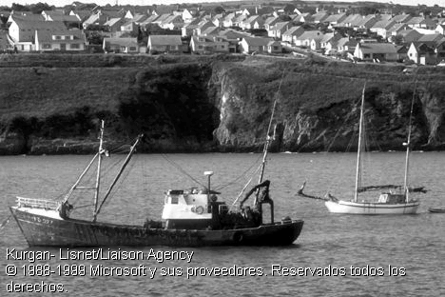43) Observe la siguiente imagen.

Las embarcaciones de la imagen, por sus características, se pueden utilizar para navegar cerca de la costa, razón por la que son empleadas para realizar la pesca

- lejana.
- artesanal.
- industrial.
- de altamar.

44) Lea las siguientes afirmaciones.

- La creación de una zona de mar patrimonial ha impedido la explotación de las especies en peligro de extinción.
- El desarrollo tecnológico puesto en práctica por los grandes países pesqueros ha incrementado la captura de peces en forma alarmante.
- Según la Organización de las Naciones Unidas los países suramericanos son los que ocasionan mayor destrucción de los recursos marinos.

¿Cuál o cuáles de las afirmaciones anteriores son correctas?

- Sólo 2.
- Solo 1.
- 1 y 2.
- 2 y 3.

45) Lea las siguientes características.

- Se desarrolla en mar abierto con grandes embarcaciones.
- Provoca una alta contaminación en los sectores donde realiza su actividad.

Las anteriores características se refieren al tipo de pesca denominado

- de subsistencia.
- artesanal.
- industrial.
- litoral.

46) La actividad pesquera a gran escala, está sometida a una reglamentación internacional con el fin primordial de

- disminuir la sobreexplotación de especies.
- eliminar paulatinamente este tipo de pesca.
- proteger los derechos de los países consumidores.
- aumentar la variedad y calidad de la oferta pesquera.

47) Lea el siguiente texto.
“Son regiones poco elevadas y con escasos accidentes, dedicadas a actividades agropecuarias. Son las regiones más pobladas del mundo, dando abrigo a importantes ciudades, debido a la facilidad para construir modernas vías de comunicación.”
Ángela Quirós

El texto anterior se refiere a características del paisaje geográfico de

- costas.
- llanura.
- desierto.
- montaña.
48) Observe el siguiente croquis.

3
1
2
4

Los números 3 y 4 identifican, respectivamente, a las cordilleras denominadas

- Himalayas y Macizo Oriental Africano.
- Rocallosas y Alpes.
- Alpes e Himalayas.
- Alpes y Andes.

49) Lea el siguiente texto.

Cadena montañosa de Sudamérica que se extiende casi paralela a la costa del Pacífico. Es uno de los sistemas montañosos más grandes del mundo.

El texto anterior se refiere a la Cordillera

- de los Alpes.
- del Himalaya.
- de los Andes.
- de las Rocallosas.

50) Observe el siguiente croquis de la Tierra.
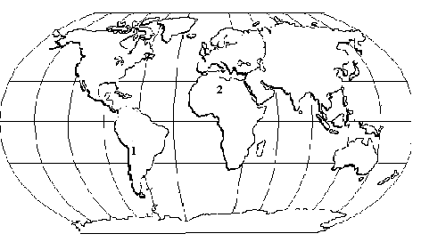

Los paisajes geográficos que se señalan con los números 1 y 2 corresponden a los desiertos llamados

- Kalahari y Sahara.
- Atacama y Sahara.
- Atacama y Kalahari.
- la Patagonia y el Congo.

51)
Paisajes geográficos.

Cordilleras | Llanuras
1- Alpes | 4- Congo
2- Andes | 5- Volga
3- Rocallosas | 6 Amazonas

¿Cuáles de los anteriores paisajes geográficos se ubican en el continente europeo?

- 1 y 5.
- 2 y 4.
- 3 y 6.
- 4 y 6.

52) Observe el siguiente croquis de los continentes.
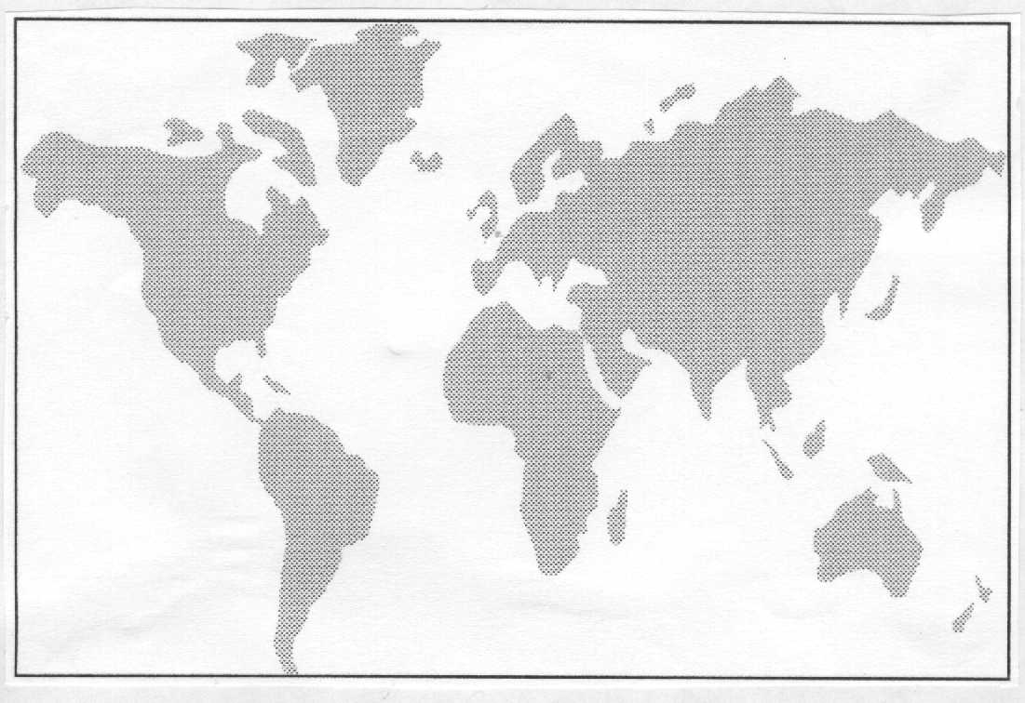
1
2

Los sectores indicados con los números 1 y 2 corresponden a paisajes geográficos de llanura denominadas

- Hoang Ho y Nilo.
- Congo y Ganges.
- de la Plata y Rhin.
- Amazonas y Yangtse Kiang.

53) Lea las siguientes características.

- En este tipo de paisaje geográfico la comunicación es difícil y se agrava por las condiciones climáticas de fuerte lluvia, nubosidad y nieve.
- En estos paisajes se presentan contrastes en cuanto a la distribución de población, mientras hay zonas escasamente pobladas otras presentan grandes concentraciones de población.
- La agricultura encuentra en la mayoría de estos paisajes las mejores condiciones para su desarrollo.

¿Cuál o cuáles de las afirmaciones anteriores corresponden a los paisajes geográficos de zonas altas?

- 1 y 2.
- 2 y 3.
- Solo 1.
- Solo 3.

54) Lea las siguientes características.

- Explotación agropecuaria.
- Establecimiento de ciudades.
- Desarrollo de vías de comunicación.

Las características anteriores corresponden al modo de vida que se desarrolla principalmente en

A) las llanuras.
B) los litorales.
C) los desiertos.
D) las montañas.

55) Lea el siguiente texto.

Los seres humanos escogen para vivir, aquellos lugares cuyo relieve les asegure las condiciones óptimas para el desarrollo de sus actividades.

¿Cuál es el paisaje geográfico que cumple con las características que se anotan en el recuadro?

A) Las llanuras.
B) Las mesetas.
C) Los desiertos.
D) Las montañas.

56) Las siguientes características.

- Este tipo de pesca la practican los países desarrollados.
- Es un tipo de pesca que obliga a una estadía de varios meses en el mar.
- Dentro de los barcos se limpia el pescado y se procesa por medio de sistemas de refrigeración.

Las características anteriores se refieren a la pesca

- cercana.
- industrial.
- artesanal.
- de cabotaje.

57) Lea el siguiente texto.

“Los barcos camaroneros y atuneros de Estados Unidos, Japón, México, etc., llegan casi hasta el círculo del Ecuador, los barcos pesqueros de Chile, y especialmente los de Perú, capturan millones de toneladas, base de la producción de harina de pescado”.

La situación descrita en el texto anterior, ha llevado a

- explotar irracionalmente los recursos pesqueros.
- prohibir la pesca en los océanos Atlántico y Pacífico.
- proteger los recursos minerales de los mares tropicales.
- propiciar acciones para impedir la pesca a los países desarrollados.

58)
- En la pesca de altamar se capturan cantidad y variedad de especies, entre ellas el atún.
- La pesca industrial o de altura aumentó la capacidad de extracción anual a cifras impresionantes.

Los aspectos anteriores han provocado en el nivel mundial

A) el desarrollo de la pesca artesanal.
B) el peligro de extinción de algunas especies marinas.
C) el predominio de la pesca de altura en los mares polares.
D) la desaparición de las especies marinas de los mares tropicales.

59) Lea las siguientes características sobre los tipos de pesca.

- Se practica en zonas alejadas de las costas.
- Es de corta duración y se realiza cerca de la costa.
- Se emplea únicamente el tipo de pesca de arrastre.
- Satisface la necesidad de un mercado local y reducido.

¿Cuáles de las características anteriores corresponden a la explotación pesquera artesanal?

A) 1 y 2.
B) 1 y 4.
C) 2 y 3.
D) 2 y 4.

60) Observe el siguiente croquis de Europa.

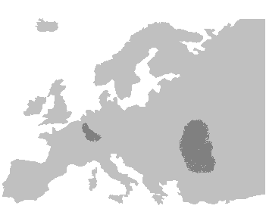

Los sectores con un sombreado más oscuro corresponden a las llanuras denominadas

- Rhin y Volga.
- Volga y Congo.
- Ganges y Rhin.
- Congo y de La Plata.

61) Los desiertos de Atacama y Kalahari se ubican, respectivamente en los continentes

- africano y asiático.
- europeo y africano.
- americano y africano.
- americano y europeo.

62) Lea el siguiente texto.
Las condiciones de suelo y topografía limitan el desarrollo de la vida humana, a pesar de lo cual se ha logrado desarrollar actividades como la ganadería de pastoreo (ovejas, cabras, yaks), la explotación de energía hidroeléctrica y una agricultura de subsistencia.

El párrafo anterior describe algunos aspectos que caracterizan el modo de vida en

- las llanuras.
- los litorales.
- los desiertos.
- las zonas altas.

63) Observe el siguiente dibujo de los continentes.
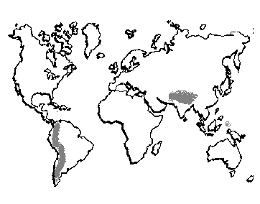

Los sectores sombreados, identifican a los paisajes geográficos de zonas altas denominados

- Andes e Himalayas.
- Andes y Rocallosas.
- Alpes y Macizo Oriental.
- Himalayas y Rocallosas.

64) Complete el siguiente cuadro.

Llanuras de América | Llanuras de Europa | Llanuras de Asia
_____________ | __________ | ___________

Los nombres de las llanuras que completan correctamente el cuadro anterior son, respectivamente

- Nilo, Misisipi, Congo.
- Atacama, Congo, Rhin.
- Yang Tse Kiang, Nilo, Amazonas.
- Amazonas, Rhin, Yang Tse Kiang.

65) Lea las siguientes características.

- Cubren aproximadamente el 30% del Planeta.
- Se encuentran entre los ecosistemas más frágiles de todo el mundo.
- Sus habitantes, nómadas en su mayoría, desarrollan algunas actividades económicas rudimentarias como el pastoreo y la producción de algunos cultivos en los lugares donde afloran aguas subterráneas.

Las características anteriores identifican al paisaje geográfico de

- montaña.
- desierto.
- meseta.
- llanura.

66)
El desarrollo de la agricultura en estos paisajes geográficos, fue apoyado por la facilidad de construir canales de irrigación, además de la condición de los suelos, enriquecidos por el depósito de aluviones que han hecho los ríos.

¿A cuál paisaje geográfico se refiere la descripción anterior?

- Litorales.
- Llanuras.
- Desiertos.
- Zonas altas.

67) Lea las siguientes afirmaciones.

- A pesar de las difíciles condiciones para el desarrollo de la vida humana, los desiertos se caracterizan por tener grandes concentraciones de población.
- Los valles y llanuras se han caracterizado por brindar las condiciones más favorables para el desarrollo de la vida humana.
- Muchas de las grandes concentraciones de población en el mundo se encuentran en las llanuras costeras.
- En las zonas altas se desarrollan los mayores cultivos de cereales en el mundo.

¿Cuáles de las afirmaciones anteriores son correctas en relación con los modos de vida en los paisajes geográficos?

- 2 y 3.
- 1 y 2.
- 2 y 4.
- 1 y 3.

68) Lea el siguiente texto.

“Pese al adelanto tecnológico, la pesca se está llevando a cabo en forma incontrolable y se capturan en forma masiva especies que no sirven de alimento para el consumo humano.”
Cartín y Sequeira. Panorama del mundo contemporáneo.

¿Cuál es una consecuencia de la situación descrita en el texto anterior?

- La prohibición de la pesca en el mundo.
- La disminución de las especies marinas.
- El aumento de las especies comestibles.
- El control internacional sobre los bancos de peces.

69) La pesca _______________ es aquella que se lleva a cabo cerca de la costa y es de corta duración.

El tipo de pesca que completa correctamente la afirmación anterior se denomina

- de altamar
- industrial
- artesanal
- de altura

70) En el momento en que los recursos terrestres del Planeta son amenazados, un conocimiento más científico del mar abre horizontes con el fin de explotar racionalmente la fuente de recursos que posee el mar, preservándola para las generaciones venideras.

Del texto anterior, se puede afirmar que un mejor conocimiento de los recursos marinos contribuirá a

- evitar la explotación de los océanos del mundo.
- aumentar la explotación de los recursos terrestres.
- fomentar la extinción de algunas especies marinas.
- salvar a los océanos de la explotación destructiva y contaminante.

71) Lea las siguientes características.

- Empleo de radares.
- Utilización de barcos de pequeño calado.
- Desplazamiento de los barcos a gran distancia de la costa.
- Comercialización del producto en lugares cercanos a la costa.

¿Con cuáles números se identifican las características que corresponden a la pesca industrial?

- 1 y 2.
- 1 y 3.
- 3 y 4.
- 2 y 4.

72) Lea el siguiente texto.
El mar representa una verdadera esperanza para la humanidad por los numerosos y variados recursos que posee, los cuales deberían poder ser utilizados por los seres humanos de esta época y las venideras.

El pensamiento expresado en el texto anterior lleva a reflexionar sobre la necesidad de

A) comercializar los productos marítimos a gran escala.
B) aumentar las zonas de explotación de los espacios marinos.
C) proteger al mar de la explotación destructiva y contaminante.
D) sobreexplotar las especies marinas para obtener beneficios económicos.

73) Lea las siguientes características.

- Se desarrolla a gran distancia de la costa.
- Proporciona gran cantidad y variedad de especies.
- El producto se procesa en las mismas embarcaciones.

Las características anteriores identifican al tipo de pesca denominado

- regional.
- industrial.
- artesanal.
- de arrastre.

  - Observe el siguiente croquis.

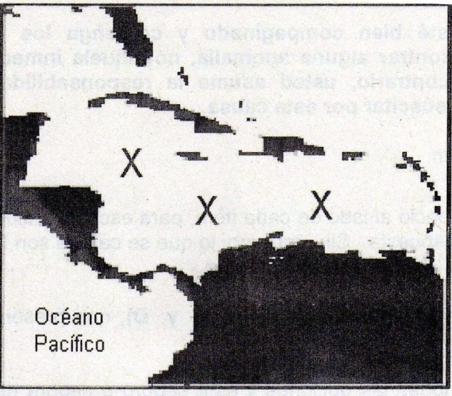

- El croquis anterior señala con la letra X el mar que baña las costas del continente americano llamado_____________
    - Aral.
    - Negro.
    - Caribe.
    - Caspio.

  - Observe el siguiente croquis que representa un parte del planeta.

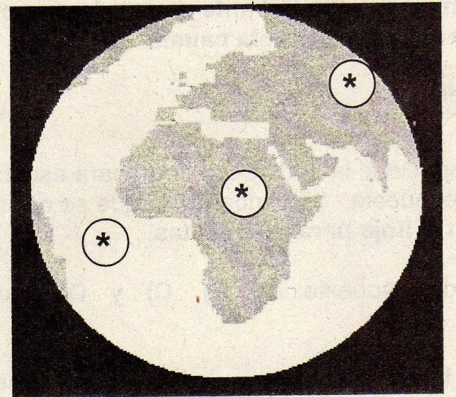

- ¿Cuál opción contiene el nombre correcto del océano y los continentes del planeta señaladas?
    - Glacial Ártico – Antártida – África.
    - Índico – América – Europa.
    - Pacífico – Oceanía – Asia.
    - Atlántico – África – Asia.

  - Lea las siguientes características.
2. Presentan condiciones climáticas adversas que dificultan el desarrollo humano.
1. Permiten el establecimiento de grandes centros industriales y urbanos.
4. Son tierras muy fértiles que favorecen el desarrollo de la agricultura de granos.
3. Facilitan el desarrollo de actividades como la práctica de deportes invernales.

- ¿Con cuáles números se reconocen características que identifican a los paisajes geográficos de zonas altas?
- 1 y 2
- 1 y 4
- 3 y 4
- 2 y 3

  - Observe el siguiente croquis que representa la Tierra.
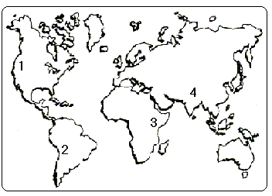

- En el croquis anterior, los sectores señalados con el número 1 y 3 corresponden respectiva a los paisajes geográficos de zonas altas denominados
- Alpes – Himalaya.
- Andes – Macizo Oriental
- Himalaya – Rocallosas.
- Rocallosas – Macizo Oriental

  - Lea el siguiente esquema.

Paisajes de zona alta

2
1

Es el sistema montañoso más alto de Europa, formado por plegamientos.
Sistema montañoso que corre paralelo a la costa Pacífica, tiene muchas riquezas minerales.

- ¿Cuál es el nombre de los paisajes de zona alta que completan correctamente en forma respectiva las estrellas 1 y 2 respectivamente?
    - Alpes – Andes.
    - Himalaya – Everest.
    - Rocallosas – Mc Kinley.
    - Macizo Oriental – Kilimanjaro.

  - Lea el siguiente párrafo.

Cadena montañosa de origen alpino que se extiende a lo largo de 2800 kilómetros, entre las mesetas del Yunnan al Oeste y el Hindu Kush al Este. En ella nacen los ríos Indo, Ganges y Brahmaputra.
ES – 12 – 08. Pag.3

- Las características anteriores identifican la cordillera del Himalaya, que alberga la mayor altura del planeta que rice en nombre de Monte _________________
    - Atlas
    - Blanco.
    - Everest.
    - Aconcagua.

  - Lea la siguiente descripción.

Paisaje geográfico de llanura que se ubica en América, es una zona muy fértil, producto de la sedimentación arrastrada por los ríos, es regado por numerosos ríos y afluentes como el Missouri, Kansas, Ohio y Tennessee, entre otros.
Parafraseo ES – Noct. – 04. Pag.1
- Las características anteriores identifican al paisaje geográfico de llanura denominado
- Misisipi.
- Amazonas.
- De La Plata.
- Grandes Llanos.

  - Observe el siguiente cuadro.

Paisajes geográficos de valles y llanuras
AMÉRICA | EUROPA
1. ______________ | 2. ______________

- Los nombres de los paisajes geográficos que completan correctamente los espacios con los números 1 y 2 se anotan respectivamente, en la opción
- Ganges y Rhin.
- Amazonas y Congo.
- De La Plata y Volga.
- Yang Tse Kiang y Nilo.

  - Lea el siguiente esquema.

Valle del Rhin: ubicación: _____________
Corresponde a un espacio rico en sedimentos, de origen marino, glacial y fluvial, lo cual lo convierte en un sector de suelos muy fértiles.

- ¿Cuál es el nombre del continente donde se ubica el Valle del Rhin que completa correctamente el título del esquema anterior?
- Oceanía.
- Europa.
- África.
- Asia.

  - Lea la siguiente descripción.

Denominado un oasis en medio del desierto, en su río principal se encuentra la represa de Asuán, el río que la riega fue considerado un don de una de las culturas de la antigüedad más sobresalientes.
Parafraseo ES – 12 – 08. Pag.4
- Lo anterior identifica al valle del
    - Nilo.
    - Congo.
    - Ganges.
    - Yang Tse – Kiang.

  - Observe le siguiente croquis de la Tierra.

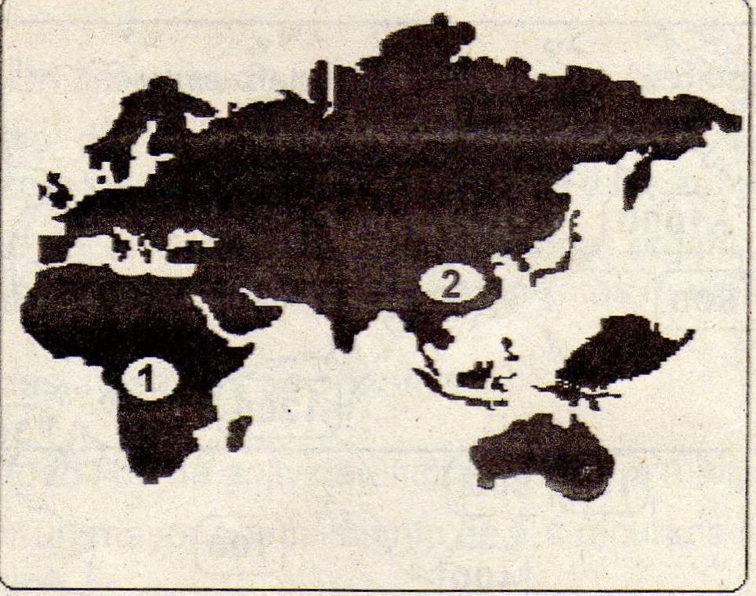

- ¿Cuál es el nombre de las llanuras señaladas con los números 1 y 2 respectivamente?
    - Congo – Volga.
    - Nilo – Hoang – Ho.
    - Congo – Yang Tse – Kiang.
    - Ganges – Yang Tse – Kiang.

  - Lea el siguiente texto.

Situado en el continente americano delimitado por ciudades como Antofagasta y Copiapó, este paisaje geográfico se caracteriza por la extensa aridez, se dice que se han registrado periodos de hasta 400 años sin lluvias en su sector central, se da la extracción de minerales como el cobre, hierro y salitre.
Parafraseo ES –11 – 07. Pag.4

- En el texto anterior se describe el paisaje geográfico de desierto denominado
  - Sonora.
  - Atacama.
  - Patagonia.
  - Valle de la Muerte.

  - Lea la siguiente información.
1- Se localiza al sur de Argentina.
2- Posee ricos yacimientos de petróleo.
3- Su nombre significa “terreno inculto.”

- ¿Con cuáles números de los anteriores se identifican características del desierto de Patagonia?
- 1, 2 y 3.
- Solo 2 y 3.
- Solo 1 y 3.
- Solo 1 y 2.

  - Lea los nombres de los siguientes paisajes geográficos de desierto.
2. La Patagonia.
1. Atacama.
4. Sahara.
3. Kalahari.

- ¿Con cuáles números se identifican desiertos que se ubican en el continente africano?
- 1 y 2
- 2 y 3
- 1 y 3
- 3 y 4

  - Lea el siguiente texto.

Este desierto frío es un continente de 14.6 millones de km² recubierto casi completamente de capa de hielo, que puede cubrir unos 3.7 km de espesor, por eso se le considera el continente blanco. Su clima es muy seco con escasas precipitaciones de nieve, con temperaturas entre los 20ºC y menos de 40ºC.
Parafraseo Continentes 10 y 11. Pag.59

- En el texto anterior se describe el paisaje geográfico de desierto denominado
- Ártico.
- Siberia
- Antártida.
- Groenlandia.

  - Observe la siguiente ilustración.
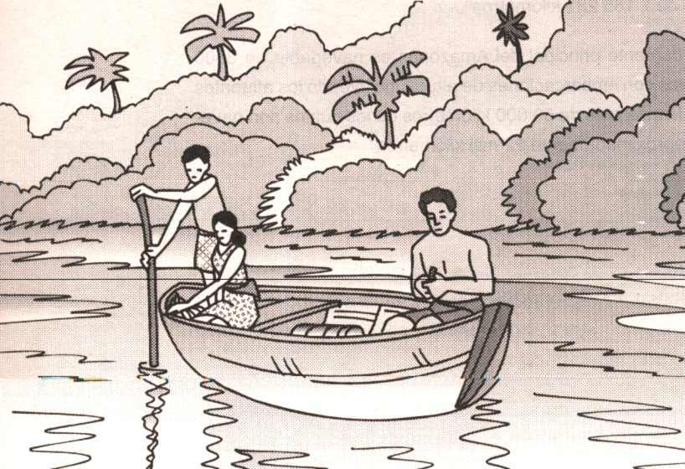

- La ilustración anterior permite reconocer una forma de explotación de los recursos marinos mediante la pesca
- lejana.
- industrial.
- artesanal.
- continental.

  - Lea el siguiente párrafo.

La pesca ________________ generalmente se realiza en aguas patrimoniales de terceros países, pues las especies que atrapa son de carácter migratorio o requieren determinadas condiciones físicas para desarrollarse. Por ello, los barcos empleados cuentan con los requerimientos necesarios para permanecer largo tiempo en el océano, lejos de sus lugares de origen.
ES – Diurna – 03. Pag.6

- ¿Cuál es el nombre del tipo de pesca que completa correctamente el texto anterior?
- artesanal
- industrial
- comercial
- de arrastre

  - Lea las siguientes características.
      - Obtiene gran cantidad y variedad de especies.

      - Emplea técnicas sencillas como los anzuelos y arpones.

3. Comercializa el producto congelado en los mercados internacionales.

      - .

- Utiliza pequeñas embarcaciones, algunas con motores fuera de borda.

- ¿Con cuáles números se reconocen características de la pesca industrial?
- 1 y 3
- 1 y 4
- 2 y 3
- 2 y 4

  - Observe el siguiente croquis.

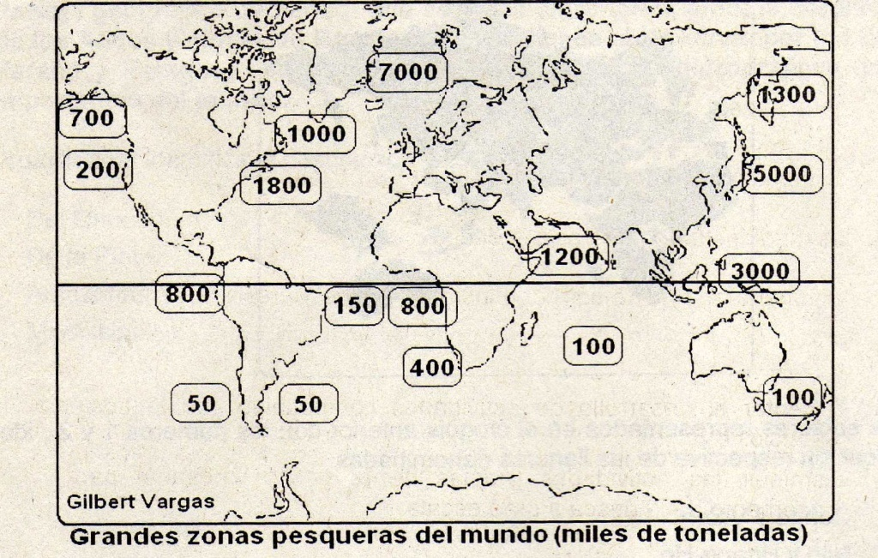

- De acuerdo con el croquis anterior, las mayores zonas pesqueras del mundo se ubican en
    - el océano Índico.
    - la costa atlántica de África.
    - la fachada pacífica de América.
    - el sector norte de los océanos Atlántico y Pacífico.

  - Observe el siguiente croquis.

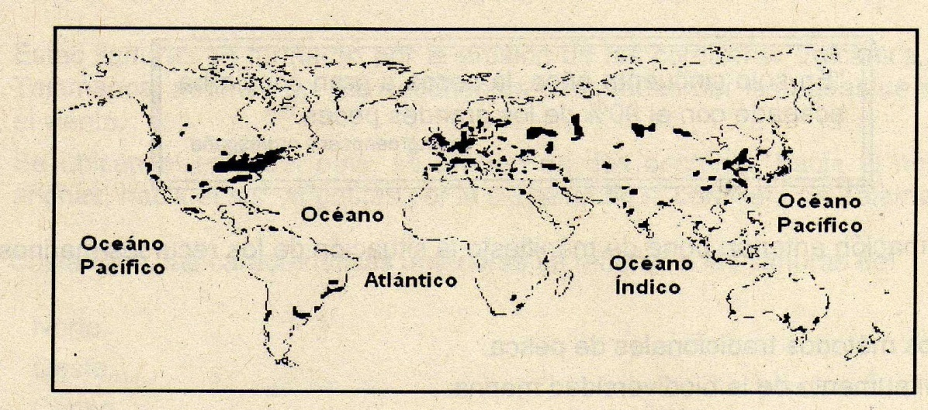

- En el croquis anterior se resaltan con color oscuro algunas de las mayores zonas industriales del Planeta. De acuerdo con la observación realizada, ¿cuáles son dos de las zonas con mayor desarrollo industrial?
    - Asia Meridional – Sector sur de África.
    - Noreste de América del Norte – Asia Occidental.
    - Este de Asia – Sector meridional de América Sur.
    - Noreste de los Estados Unidos – Europa Occidental.

  - Lea el siguiente texto.

Debido a la mejora en las tecnologías, las capturas mundiales de pescado se triplicaron. No cabe duda, de que esto contribuye en la actualidad a la desaparición de algunas especies, por ejemplo, se pescan en exceso halibut, arenque, bacalao, salmón, anchoa, sardina y algunos tipos de atún.
ES –11 – 08. Pag.6

- En relación con los recursos marinos, el texto anterior se refiere
- a la problemática causada por la explotación irracional
- a la excesiva cantidad de especies para consumir.
- al alto costo de los productos de origen marino.
- al valor nutritivo de las especies marinas

  - Lea los siguientes aspectos.

- Altos niveles de contaminación industrial, urbana y agrícola.
- Aumento irracional de los niveles de captura comercial y deportiva.
- Introducción de especies exóticas que resultan incompatibles con la fauna autóctona.
ES –11 – 08. Pag. 7

- Los aspectos anteriores denotan la problemática por la explotación de los recursos marinos, pues provocan
    - el incremento de la contaminación ambiental.
    - el aumento de las especies autóctonas.
    - la proliferación de especies exóticas.
    - la pérdida de numerosas especies.

  - Lea el siguiente texto.

En un reciente estudio, la Organización de Naciones Unidas para la Alimentación y la Agricultura (FAO) estimó que las principales especies o grupos de especies marinas de las que hay información disponible, el 52% están a plenitud, el 16% se explotan excesivamente y el 8% se han agotado o se recuperan del agotamiento. (http://www.adital.com.br)
ES –21 – 08. Pag. 7

- La problemática descrita en el texto anterior se genera por
- la lenta recuperación de las especies marinas disponibles.
- la explotación irracional de los recursos pesqueros.
- el agotamiento selectivo de las especies marinas.
- las políticas impuestas por la FAO para la pesca.

97) Lea el siguiente texto.
Este sistema corresponde a un paisaje geográfico de zona alta que se ubica en Europa, siendo el sistema montañoso más alto de ese continente. En algunos sectores tiene capas de hielo permanentes que se han comprimido formando glaciares. Se extiende por países tales como Francia, Italia, Austria y Suiza.

El paisaje descrito en el texto anterior se denomina
- Macizo Oriental.
- Rocallosas.
- Andes.
- Alpes.

98) Observe el siguiente croquis.
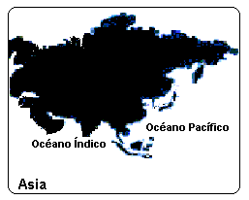
X

El sector señalado con una X en el croquis anterior corresponde a la llanura denominada
- Nilo.
- Congo.
- Ganges.
- Yang Tse Kiang.

99) Lea el siguiente texto.
Desierto que se ubica en el norte de África, tiene una enorme extensión (casi un tercio del continente) y presenta una extremada aridez. Algunas zonas son pedregosas y otras, de dunas y arenas.

Las características descritas en el texto anterior corresponden al desierto denominado
- Sahara.
- Kalahari.
- Atacama.
- Patagonia.

100) Lea el siguiente texto.

En el modo de vida que se desarrolla en muchos de los paisajes geográficos de _____________, es común que la población viva en forma nómada pues depende, para su subsistencia de los rebaños, por lo que debe buscar las fuentes de agua y el alimento que estos necesitan.

¿Cuál es el nombre del paisaje geográfico que completa correctamente el texto anterior?
- zonas altas
- desiertos
- llanuras
- valles

101) Lea las siguientes características.
- Las zonas preferentes para los asentamientos son de hecho las proximidades de los ríos y las zonas costeras, las cuales ostentan las mayores densidades de población.
- La calidad y fertilidad de los suelos que favorezcan la agricultura y la ganadería es otro factor decisivo para la ocupación humana.

Con base en la lectura anterior, se puede afirmar que los paisajes geográficos de llanura se caracterizan por ser
- los más aptos para el desarrollo agrícola y ganadero.
- ineficaces para actividades como la industria y la minería.
- aprovechables por el ser humano solo en los sectores costeros.
- los menos adecuados para la agricultura y la ganadería extensiva.

102) Lea el siguiente esquema.

Características del modo de vida en las zonas altas

- En las áreas más elevadas de este paisaje, el modo de vida debe supeditarse al clima frío y a las nieves perpetuas.
- ______________________________________________________________________________

¿Cuál es la característica que completa correctamente el esquema anterior?
- La sedimentación acumulada en sus laderas genera gran fertilidad del suelo.
- Algunas áreas se aprovechan para realizar deportes de invierno, como el alpinismo.
- Producto de la ausencia de desniveles en el terreno, los ríos tienen un recorrido muy lento.
- Las facilidades que presentan para el desarrollo agrícola, las hace económicamente muy atractivas.

103) Lea el siguiente texto.
Constituyen grandes flotas que recorren los mares, algunas veces muy lejos de sus lugares de origen. Su práctica, sin regulación ni discriminación, ha provocado que en la actualidad exista mayor capacidad de captura, que recursos por pescar.

El texto anterior se refiere a características del tipo de pesca denominado
- somera.
- lacustre.
- industrial.
- artesanal.

104) Observe las siguientes imágenes.
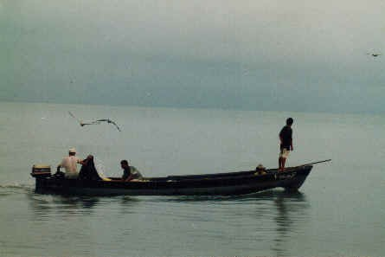
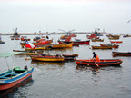

Las características que se evidencian en las imágenes anteriores refieren al tipo de pesca denominado
- industrial.
- artesanal.
- de cabotaje.
- manufacturera.

105) Lea la siguiente información.
El 24 de marzo de 1989, el buque petrolero Exxon Valdez causó una catástrofe ecológica en Alaska. Producto de este accidente, se tiraron al mar unos 240 000 barriles de petróleo, que contaminaron unos 80 km² de las aguas más limpias del Planeta.

La información anterior relacionada con la contaminación de los mares, permite afirmar que los accidentes de barcos petroleros provocan
- la destrucción de gran variedad y cantidad de especies.
- el empobrecimiento de las empresas petroleras.
- la expansión de la actividad petrolera mundial.
- el crecimiento acelerado del plancton.

106) Lea el siguiente texto.
Cordillera cuyo nombre significa “Hogar de las nieves”; está conformada por varias cadenas montañosas paralelas entre sí, entre las cuales hay mesetas y cañones. Concentra las primeras catorce cimas de todo el Planeta, que superan los 8 000 metros de altitud. Ríos como el Indo y el Ganges, tienen sus nacientes en esta cordillera.

Las características descritas en el texto anterior identifican a la cordillera denominada
- Alpes.
- Andes.
- Himalaya.
- Rocallosas.

107) Lea las siguientes características.

- Posee algunos minerales, como el cobre.
- Se desarrolla especialmente en la parte noroeste del territorio mexicano.
- En la vegetación destacan las cactáceas, las cuales proveen alimento a una diversidad de animales.

Las características anteriores corresponden al desierto denominado
- Sonora.
- Atacama.
- Valle de la Muerte.
- Gran Lago Salado.

108) Lea el siguiente esquema.

PAISAJES GEOGRÁFICOS
Continente | Valles y llanuras
África | __________________
América | __________________

¿Cuáles son los nombres de valles y llanuras que en el orden respectivo, completan correctamente el esquema anterior?
- Yang Tsé Kiang y Amazonas.
- Volga y de la Plata.
- Congo y Ganges.
- Nilo y Misisipi.

109) Lea el siguiente texto.
En América, en los paisajes geográficos de __________________, es común el desarrollo de la ganadería extensiva, la cual aprovecha las características del relieve para desarrollar esta actividad, que demanda poca mano de obra y es de gran importancia económica para los países que la practican, aunque ello ha significado la sustitución del bosque por pastizales.

¿Cuál es el nombre del paisaje geográfico que completa correctamente el texto anterior?
- llanura
- meseta
- desierto
- zonas altas

110) Lea el siguiente texto.

La característica predominante de estos paisajes geográficos es la escasez de lluvias, lo que obliga a los habitantes a llevar una vida nómada, en busca de agua y alimento. Algunos de estos paisajes geográficos presentan formaciones de dunas arenosas o pedregosas y una vegetación de tipo espinoso.

En el texto anterior se describen características del paisaje geográfico de
- llanura.
- meseta.
- desierto.
- montaña.

111) Lea el siguiente esquema.
PESCA INDUSTRIAL
Se práctica en altamar.
___________________

¿Cuál es la opción que completa correctamente el esquema anterior?
- Utiliza embarcaciones de gran tonelaje donde se procesa el producto.
- Se realiza en pequeñas embarcaciones cerca de la costa.
- Requiere de la comercialización inmediata del producto.
- Utiliza métodos de pesca muy tradicionales.

112) Lea el siguiente texto.

La conversión de manglares para la acuacultura, actividad que ha ido en ascenso en América Latina, afecta funciones ecológicas de gran importancia, por ser áreas de guardería para peces, camarones, langostinos y langostas; además de constituirse en barrera de protección de la línea costera contra la erosión del oleaje.

El texto anterior se refiere al impacto que la actividad humana causa a los recursos marinos, lo cual incide en la
- proliferación de especies sin valor comercial.
- sobrepoblación de las especies marinas.
- reducción de la megafauna marina.
- extinción de especies marinas.

113) Lea los siguientes aspectos.

- Sus productos abastecen el mercado interno.
- Obtiene principalmente crustáceos y moluscos como camarones y langostas.

Los aspectos anteriores corresponden al tipo de pesca
- deportiva.
- artesanal.
- industrial.
- de altura.

114) Observe el siguiente esquema.
Paisajes geográficos de valles y llanuras
1. Asia: Yang Tse Kiang
2. África: __________

El espacio indicado con el N° 2 del esquema anterior, se completa correctamente con el nombre del paisaje que corresponde a la opción
- Congo.
- Misisipi.
- Ganges.
- De La Plata.

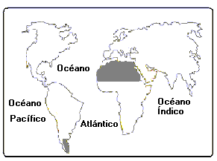115) Observe el siguiente croquis.

Las zonas sombreadas en el croquis anterior, corresponden a los desiertos denominados
- Patagonia y Sahara.
- Sonora y Patagonia.
- Valle de la Muerte y Sahara.
- Gran Lago Salado y Kalahari.

116) Lea los nombres de los siguientes paisajes geográficos.

- Valle del Volga.
- Desierto de Sonora.
- Llanura del Amazonas.
- Cordillera de los Himalaya.

De los anteriores paisajes geográficos, ¿cuáles se ubican en el continente americano?
  - 1 y 2
  - 1 y 4
  - 3 y 4
  - 2 y 3

117) Lea el siguiente esquema.
Paisajes geográficos
Valle del Nilo
Desierto de Atacama

Cordillera de los Alpes
______________
_______________
______________

Los nombres de los continentes en los cuales se ubican los paisajes geográficos anotados en el esquema anterior son, respectivamente,
- África, América, Europa.
- Asia, América, Europa.
- América, Asia, África.
- África, Europa, Asia.

118) Lea las siguientes características.

- La llanura del Rhin es una zona de gran valor económico por las áreas industriales que se han ubicado en ella, como el Rhur. El Río Rhin desemboca en el Mar del Norte.
- El Río Volga que riega la llanura del mismo nombre, es una vía de comunicación fundamental en la región.

Las características anteriores corresponden a paisajes geográficos ubicados en
- Asia.
- África.
- Europa.
- Oceanía.

119) La guerra en Irak ha puesto en evidencia las dificultades que ofrece a la vida humana el paisaje geográfico de ________________, por las condiciones de aridez, temperaturas extremas y escasa vegetación.

¿Cuál es el nombre del paisaje geográfico que completa correctamente el texto anterior?
- valle
- llanura
- desierto
- zonas altas

120) Lea las siguientes características sobre el modo de vida en las zonas altas.

  - En algunas regiones, las cumbres de las montañas permanecen nevadas, permitiendo el aprovechamiento de actividades turísticas mediante la construcción de hoteles de montaña.

  - ______________________________________________________________

¿Cuál es la característica que completa correctamente el espacio indicado con el número 2?
- La economía de estas zonas se basa únicamente en la caza de animales pilíferos.
- Los desniveles del terreno favorecen la construcción de plantas hidroeléctricas.
- Los oasis son zonas de intercambio de productos manufacturados.
- La agricultura se practica con mecanismos de riego artificial.

121) Lea el siguiente esquema.
Modo de vida en ______________
- Históricamente son los lugares más habitados de la Tierra.
- Las condiciones del terreno facilitan la construcción de carreteras, caminos y centros urbanos.

En relación con los modos de vida en los distintos paisajes geográficos, ¿cuál es el título del esquema anterior?
- las llanuras.
- los desiertos.
- las montañas.
- las zonas polares.

122) Lea el siguiente esquema.

Pesca artesanal: características

- Utilizan métodos de pesca tradicionales.
- Carecen de grandes cámaras de congelación para procesar el producto en las embarcaciones.
- __________________________________________________

¿Cuál es la característica que completa correctamente el esquema anterior?
- Emplea alta tecnología.
- Se realiza cerca de la costa.
- Genera abundantes fuentes de empleo.
- Las embarcaciones son de gran tamaño.

123) Lea el siguiente texto.
A finales del año 2002, un barco petrolero, el “Prestige”, se hundió frente a las costas de Galicia, España. Este hecho tuvo gran resonancia mundial por la magnitud de los derrames en las aguas del mar y los daños causados no solo en el ecosistema marino sino en cientos de kilómetros de playas aledañas, además de traer la ruina a numerosas personas que dependían de los recursos marinos para su subsistencia.

En el texto anterior se refleja parte de la problemática provocada por los accidentes de barcos petroleros en las aguas de los océanos. Esta situación se ha tratado de combatir mediante
- el empleo de barcos de mayor tamaño.
- el impedimento del trasiego de petróleo de un país a otro.
- el establecimiento de regulaciones para el transporte marítimo de petróleo.
- la prohibición de pescar en zonas colindantes a las rutas de barcos petroleros.

124) Cordillera asiática que se extiende en un amplio arco al norte de la India y Pakistán. Atraviesa el sur del Tíbet y la mayor parte del Nepal.

La anterior definición corresponde a la Cordillera denominada

- Alpes.
- Andes.
- Himalayas.
- Rocallosas.

125) Observe el siguiente croquis que representa los continentes.

1
2
3
4

En el croquis anterior, los números 2 y 3 representan a los paisajes geográficos denominados

- Patagonia y Sahara.
- Misisipi y Amazonas.
- Yan Tse-Kiang y Nilo.
- Kalahari y Rocallosas.

  - Asocie las siguientes llanuras con el continente en que se ubican

- Llanura del Ganges ( ) Europa

2- Llanura del Volga. ( ) Africa

3- Congo. ( ) Asia

La asociación correcta está contenida en la opción

A) 3, 1 y 2.
B) 3, 2 y 1.
C) 2, 3 y 1.
D) 1, 2 y 3.

127) Lea las siguientes actividades.

- Turismo.
- Explotación minera.
- Explotación forestal.
- Explotación de energía hidroeléctrica.

Las actividades anteriores han sido desarrolladas por el ser humano, a pesar de los obstáculos que presentan las condiciones de suelo, relieve y clima de los paisajes geográficos de

- costas.
- llanuras.
- desiertos.
- tierras altas.

128) Lea el siguiente texto.
Pueden constituir planicies onduladas de arena o arcilla donde los grupos humanos nómadas y seminómadas, tienen una economía de subsistencia, en la que el pastoreo destaca como actividad principal.

En el texto anterior se puede distinguir el modo de vida de los paisajes geográficos de

- montaña.
- desierto.
- litoral.
- valle.

129) Las características topográficas de estos paisajes geográficos facilitan la construcción de vías de comunicación. Además, por la condición de sus suelos y por estar regados por uno o más ríos, presentan condiciones aptas para el desarrollo de la agricultura. Por tales razones, son también los lugares donde se concentra la población.

Las características anteriores corresponden a los paisajes geográficos de

- llanuras.
- litorales.
- desiertos.
- tierras altas.

130) Lea las siguientes características.

- Se utilizan grandes embarcaciones que son verdaderas fábricas flotantes.
- Se desarrolla a muchos kilómetros de distancia de la costa.
- Sus técnicas de pesca emplean alta tecnología.

Las características anteriores identifican al tipo de pesca denominado

- litoral.
- artesanal.
- industrial.
- de subsistencia.
131)
“El mar representa una verdadera esperanza para la humanidad que hay que proteger de la explotación destructiva y contaminante”.
Dr. Gilbert Vargas

Una forma de proteger al mar de los problemas que se citan en el texto anterior, consiste en la

- producción artificial de clorofila para aumentar la cantidad de peces.
- utilización de la pesca de arrastre como alternativa a la industrial.
- sustitución del plancton natural por uno creado en laboratorios.
- intensificación de la cría y cultivo de especies marinas.

132)
3- Emplea grandes embarcaciones.
1. Las técnicas de pesca son tradicionales.
4- Pescan lo necesario para su alimentación.
2- Su estadía en el mar se prolonga varios meses.

¿Cuáles de las características anteriores corresponden a la actividad pesquera de tipo artesanal?

- 1 y 2.
- 1 y 4.
- 2 y 3.
- 3 y 4.

No. | RESP | No. | RESP | No. | RESP | No. | RESP
1 |  | 34 |  | 67 |  | 100
2 |  | 35 |  | 68 |  | 101
3 |  | 36 |  | 69 |  | 102
4 |  | 37 |  | 70 |  | 103
5 |  | 38 |  | 71 |  | 104
6 |  | 39 |  | 72 |  | 105
7 |  | 40 |  | 73 |  | 106
8 |  | 41 |  | 74 |  | 107
9 |  | 42 |  | 75 |  | 108
10 |  | 43 |  | 76 |  | 109
11 |  | 44 |  | 77 |  | 110
12 |  | 45 |  | 78 |  | 111
13 |  | 46 |  | 79 |  | 112
14 |  | 47 |  | 80 |  | 113
15 |  | 48 |  | 81 |  | 114
16 |  | 49 |  | 82 |  | 115
17 |  | 50 |  | 83 |  | 116
18 |  | 51 |  | 84 |  | 117
19 |  | 52 |  | 85 |  | 118
20 |  | 53 |  | 86 |  | 119
21 |  | 54 |  | 87 |  | 120
22 |  | 55 |  | 88 |  | 121
23 |  | 56 |  | 89 |  | 122
24 |  | 57 |  | 90 |  | 123
25 |  | 58 |  | 91 |  | 124
26 |  | 59 |  | 92 |  | 125
27 |  | 60 |  | 93 |  | 126
28 |  | 61 |  | 94 |  | 127
29 |  | 62 |  | 95 |  | 128
30 |  | 63 |  | 96 |  | 129
31 |  | 64 |  | 97 |  | 130
32 |  | 65 |  | 98 |  | 131
33 |  | 66 |  | 99 |  | 132

